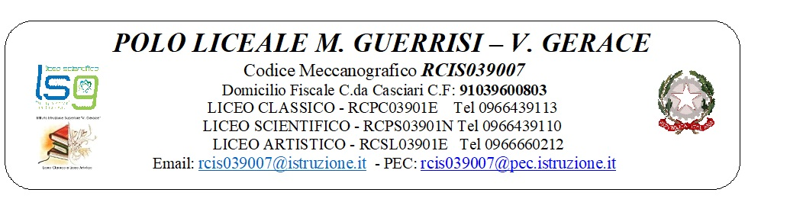

MODULO INDAGINE

Oggetto: viaggio d’istruzione “Settimana sportiva sulla neve” a.s. 2022/2023 presso una Località sulle Dolomiti.

IL SOTTOSCRITTO ________________________________________________________________________

PADRE/MADRE DELL’ALUNNO/A ____________________________________CLASSE SEZ. _____

Autorizza il/la figlio/a a partecipare al viaggio d’istruzione in oggetto che si terrà la prima settimana di Marzo così come programmato dagli O.O.C.C. e dal P.T.O.F. dell’istituto.
La quota indicativa di partecipazione è di Euro 490/510.
Firma del genitore
__________________________

Il presente modulo dovrà essere restituito firmato dal genitore o da che ne fa le veci entro il 17 dicembre 2022 al prof. Sergio Zappone

